附件2：
点位游戏介绍
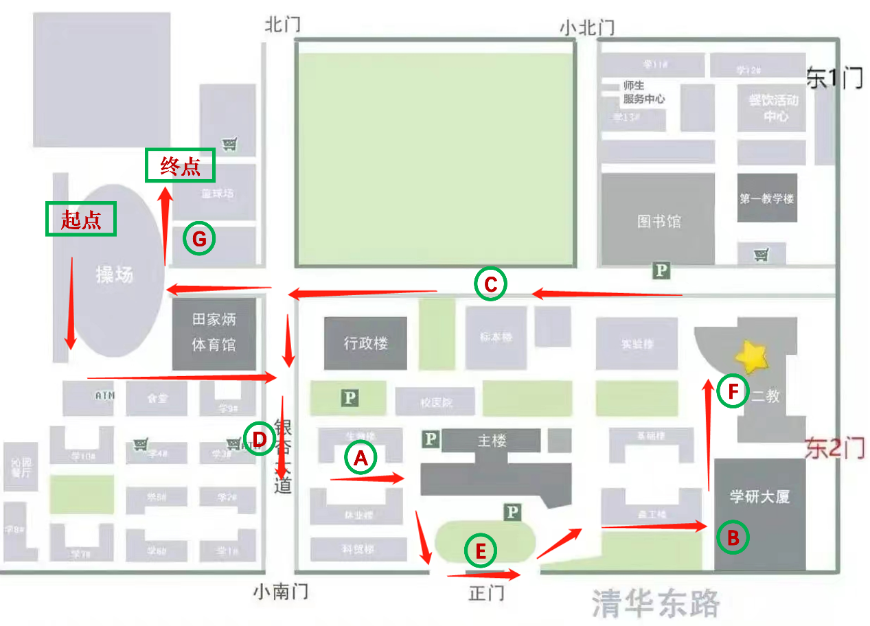
图1 接力跑示意图
A. 弦歌密语
1. 游戏地点：生物楼前
2. 游戏内涵：通过融入“四时花香，万壑鸟鸣”“无山不绿，有水皆清”“奋进北林，绿色殿堂”“知山知水，树木树人”等校歌歌词，旨在让师生通过高效的团队协作与记忆，将校歌歌词与内涵深深铭刻于心，激励同学在绿色征程中知行合一。
3. 游戏规则：在起点线5米外，设置8张卡牌，背面朝上、整齐排列。每张卡牌的正面，例如：“知”、“山”、“知”、“水”、“树”、“木”、“树”、“人”八个字。全队成员需以接力奔跑和翻牌的形式，按照歌词的正确顺序，从“知”到“人”，依次将8张卡牌全部翻开，即为通关。
B. 薪火相承
1. 游戏地点：二教前
2. 游戏内涵：该游戏以乒乓球“火种”接力滚动的形式，象征北林的精神火种与绿色使命在一代代同学间稳健传递，鼓励师生在新时代的征程上稳中求进、携手向前。
3. 游戏规则：每队队员依次排成直线，每位队员间隔5米。由首位队员用乒乓球拍托起乒乓球（可贴北林校徽贴纸）传向下一位队员的拍面，如此接力直至最后一人。整个传递过程中乒乓球不得落地且不得用手触球，若球落地则从首位队员重新开始。一次无失误完成即视为闯关成功。
C.绿途引航
1. 游戏地点：图书馆前
2. 游戏内涵： 这条前进的道路，象征着北林人共同奔赴的绿色征程。蒙眼的队员，代表着在探索生态文明的道路上，需要坚定信念、相互扶持的每一代人；引航的队友，则象征着前辈的指引、同伴的智慧与“知山知水”的北林精神。唯有充分的信任与清晰的指令，团队才能绕过险阻，共同抵达绿意盎然的未来。
3. 游戏规则：每队派出5-6名队员蒙上眼睛，全程搭住前方同伴的肩膀，组成一列纵队。队伍剩余的1-2名队员则作为“引航员”，负责用语言指挥整个纵队前进。赛道全长约10米，其中设置有3-4个障碍物。成员在途中不得解开眼罩或松开手，否则需原地暂停10秒作为惩罚。队伍安全通过终点，即视为通关。
D. 北林印记
1. 游戏地点：银杏大道
2. 游戏内涵：北林校园的每一处风景都承载着师生们的共同记忆。本游戏通过生动有趣的“你划我猜”形式，引导师生重温校园生活点滴，加深对学校一景一物的熟悉与热爱，在欢笑与默契中，凝聚对北林大家庭的深厚情感与归属感，共同铭记这些深刻的“北林印记”。
3. 游戏规则：每队轮流参与，每次派出一名队员为“比划者”，其余同学为“猜词者”。 “比划者”将从工作人员处随机抽取一个写有北林校园内标志性建筑、景点或物品的词语（例如：“梁希像”、“银杏大道”、“学研中心”、“图书馆”、“下沉广场”等）。游戏开始后，“比划者”可用肢体语言进行提示。每队拥有2分钟时间，在规定时间内猜对3个词语即为通关。
E. 校史寻踪
1. 游戏地点：正门前
2. 游戏内涵： 该游戏旨在通过校庆知识竞答，让同学在重温学校73年光辉历程的同时，凝聚“知山知水，树木树人”的共同信念，强化作为北林人的认同感、归属感与荣誉感。
3. 游戏规则：每队派出参与10道知识竞答，题库主要为北林校史、校训、学科成就、校园文化等。参与人员在2分钟内答对5题即通关。
F.林影拼图
1. 游戏地点：学研中心前
2. 游戏内涵：北林73年的辉煌，由一代代师生和校友共同铸就。本游戏旨在让参与者拼凑出北林的标志性图景，在协作中深刻感受个体与集体的融合，感悟每一位北林人都是这璀璨星图中不可或缺的一部分。
3. 游戏规则：现场设有几幅北林标志性景色拼图。拼图被拆分成若干块，每队需派所有队员协作完成。每人每次只能拿起一块拼图进行安装，完成后需返回起点与下一位队员击掌，下一位队员方可出发继续拼接。全队在2分钟内共同完成拼图即视为通关。
G. 生生不息
1. 游戏地点：田家炳前
2. 游戏内涵：本游戏每一根立杆象征一棵树木。旨在让同学深刻体会唯有目标一致、节奏统一、信任协作，才能维持“森林”的生生不息，以此寓意北林人代代相传、守望相助，共同支撑起祖国绿水青山的宏伟事业。
3. 游戏规则：每队全体成员参与，围成一个圆圈。每人右手扶一根垂直立于地面的轻质长杆（可用装饰成树木的PVC管，杆顶可带北林校徽或绿叶装饰）。游戏开始后，全体成员在喊出统一口令（如“植绿报国”）的同时，按顺时针或逆时针方向移动一个身位，并用手掌按住前方队友的杆子，使其保持直立不倒。队伍需要连续成功移动7个身位，期间任何一根杆子倒地或参与者用手抓握杆身而非用手掌按压，即视为挑战失败，需重新开始计数。全队成功完成连续7次移动，即视为通关。

